广东豪美精密制造有限公司

附件1：技术要求

广东豪美精密制造有限公司污水站项目建设要求
本项目扩建后处理的污水为铝合金工件清洗废水，该废水是为了清除工件表面CNC机床加工时产生的切削液油污，采用清洗剂进行超声波清洗处理时而产生的废水。
设计水量：
生活污水：120m3/d
清洗高浓度污水：每周 21m3
清洗低浓度污水：25m3/d
设计系统建成后，可容纳生活污水 120m3/d，清洗生产废水 30m3/d

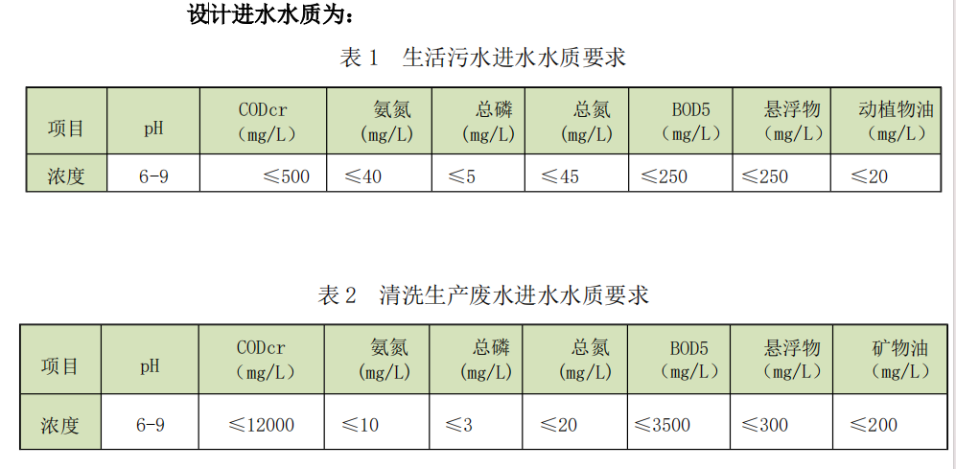

根据建设单位提供的资料以及要求，本项目扩建后，污水经处理
后达到《城镇污水处理厂污染物排放标准》GB18918-2002一级B标，
同时满足排污许可证允许排放浓度
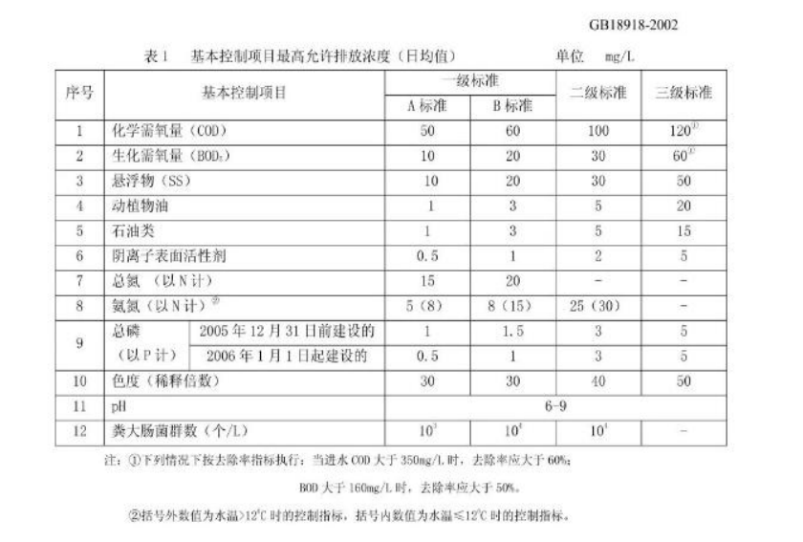

表2设计排水水质
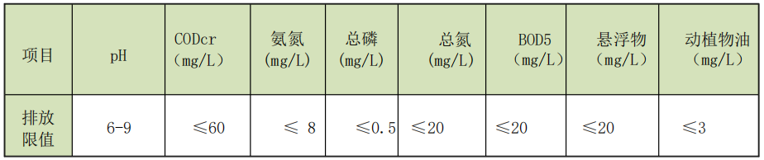

系统设计基本要求：
- 尽量利旧现有系统，总出水共用一个出水口，单独使用还是合并使用应充分从经济性、安全性的角度考虑并阐述理由；
- 自动化程度应高一些，做到可以远程操作，远程监控，包括溶解氧的监测、PH的监测、处理的流量监测和调节、曝气量大小调节，药量大小调节等；
- 现场应配备小型实验室和检测设备，可以做小样、检测COD、PH等；

